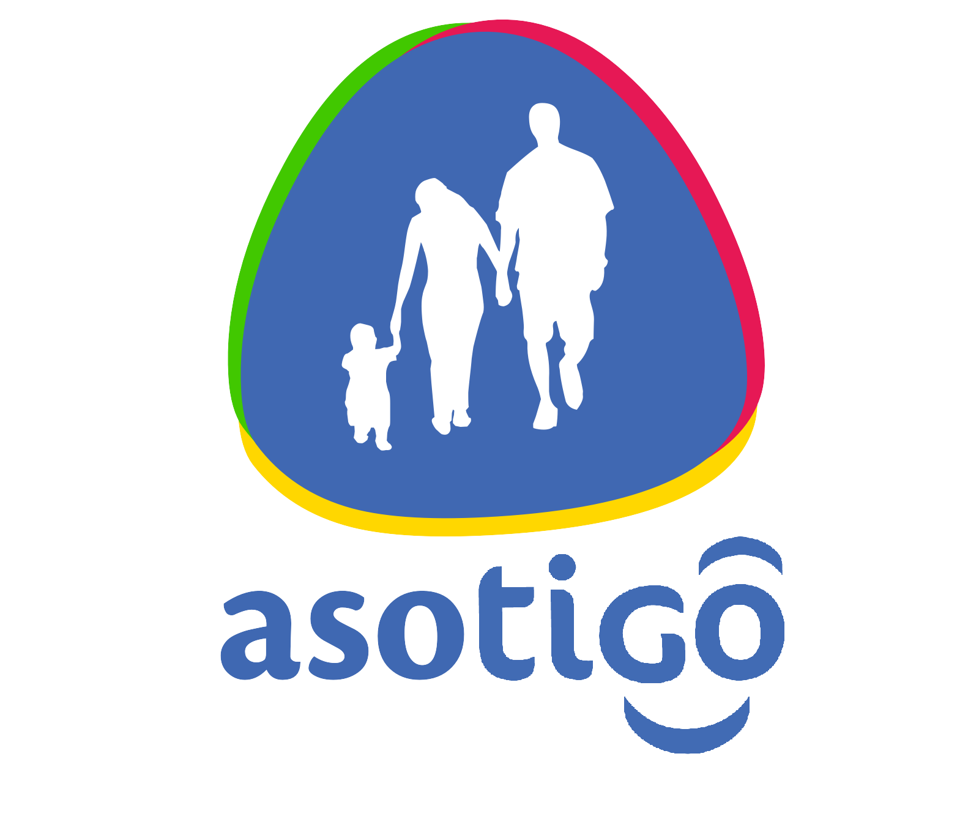

Asociación Solidarista de Empleados de Millicom Cable C.R S.A
Teléfono: (506) 4030-9200 – Ext. 9260/9261 – Fax: 2520-1086
San José, Costa Rica
E-mail asotigo@tigo.co.cr

SOLICITUD DE CREDITO EDUCACION

_______________________ ______________________ ________________________________
Primer Apellido Segundo Apellido Nombre Completo

_____________________ ________________________ ________________________
Numero Cédula Ocupación Estado Civil

Teléfonos: Trabajo:____________ Ext.:____ Casa:______________ Celular :______________

Por este medio solicito me concedan un crédito por: ¢ ____________________________

Monto en letras: ____________________________________________________________________

A un plazo de: años meses.

Adicional a este formulario se debe presentar factura proforma o comprobante emitido por la institución educativa para respaldo de este crédito.

Declaro que toda información rendida es cierta; acepto las disposiciones para el otorgamiento del crédito, según reglamento de crédito vigente y me comprometo a cumplirlas. Autorizo a la asociación para deducir de planilla la suma correspondiente hasta completar la cancelación del préstamo.
MILLICOM CABLE C.R. S.A. ASOTIGO para que en el eventual caso de cese de labores para la empresa o renuncia a la asociación, deduzca de mi aporte obrero cualquier saldo que estuviere en deberle a esa fecha.

_________________________ ________________ _____________
FIRMA DEL SOLICITANTE NO. DE CEDULA FECHA

